МУНИЦИПАЛЬНОЕ БЮДЖЕТНОЕ УЧРЕЖДЕНИЕ ДОПОЛНИТЕЛЬНОГО ОБРАЗОВАНИЯ «ДЕТСКАЯ ШКОЛА ИСКУССТВ №4»

Страницы истории
русского народного инструмента
балалайка

Разработал преподаватель
Абрамова И. М.

Ангарск, 2023 г.
Введение
Глава 1. Теоретическая часть.
  - Скоморохи на Руси и их инструменты.
  - Запрет домры.
  - Появление балалайки.
  - В.В. Андреев – «отец» русской балалайки.
  - Балалайка сегодня.
ГЛАВА 2. РАБОТА С УЧАЩИМИСЯ.
  - Анкетирование.
  - НАБЛЮДЕНИЯ.
  - ИГРА.
ЗАКЛЮЧЕНИЕ
БИБЛИОГРАФИЯ.
Приложение 1. Анкета.
2. Результаты анкетирования.
3. ИГРА.
4. Посещение школы.
5. ПРЕЗЕНТАЦИЯ.

Введение
У каждого народа есть свои уникальные инструменты. Они необычно выглядят, имеют разные по звучанию голоса. Меня заинтересовали русские народные инструменты. Это гусли, гудок, ложки с бубенцами, домра, трещетки, свирели. Но мне нравится балалайка. Своё внимание направила на поиск и изучение информации об этом инструменте.
Цель работы: узнать, изучить историю балалайки и показать историческую значимость этого инструмента.
Для достижения цели я выделила следующие задачи:
- Найти информационные ресурсы о страницах истории своего государства и создании русского народного инструмента балалайка
- Провести анкетирование
- Увидеть и услышать этот инструмент
- Поделиться своими впечатлениями
Объект:
Русский народный инструмент балалайка.
Методы работы:
- поиск информации в Интернете и литературе
- консультации
- изучение и анализ информационных источников
- анкетирование
- наблюдение, обобщение
Изучая историю балалайки, можно говорить, что балалайка является русским народным инструментом.

Глава 1. Теоретическая часть
1.1. Скоморохи на Руси и их инструменты.

Русский народ всегда стремился выразить и раскрыть с помощью музыки свои мысли. Музыкальные инструменты заполняли досуг славян в быту. Организаторами отдыха, праздников на протяжении многих столетий были бродячие артисты – музыканты-скоморохи. На пирах и свадьбах скоморохи были главными зачинщиками песен и плясок, а на многолюдных народных сборищах они своим весельем, «гульбой», песнями и плясками развлекали всю толпу. Само слово “скоморох” происходит от арабского “maskhora” - смех, насмешка.
Музыканты-скоморохи играли на гудках, гуслях, свирелях, бубнах, рожках. Самым популярным скоморошьим инструментом была домра.
А древним предком нашей русской домры явился египетский инструмент «пандура». До сих пор есть инструменты, близкие нашей домре: у грузин – чонгури и пандури, у южных славян – танбура, у украинцев – бандура, у татар – думбра, у калмыков – домбр. Оказывается, у скромной русской домры огромная родня!
Домра на Руси сразу попала в гущу народной жизни. Легкость и малая величина инструмента, его звонкость (играли на домре всегда плектром – косточкой или перышком) особенно прижилась по душе вездесущим скоморохам. Песни, игры, пляски, смех, веселость – все это сливалось в одну пеструю, шумную картину. Часто народ, увлекаемый острым словом скоморохов, их насмешками над глупостью, жадностью купцов и бояр, начинал стихийно громить усадьбы богачей, расправляться с ненавистными богачами. В этом видели их вред церковники, князья, бояре, а потом и цари. В этом и была главная причина гонения на скоморохов.

1.2. Запрет домры
К началу XVII века власти приказали, чтобы «в сопели и в гусли, и в гудки и в домры, и во всякие игры не играли». Провинившихся надлежало штрафовать, «а кто гораздо беден, пенных денег взять не на ком, и его во сходной день перед всем миром бить батоги нещадно».
Запрещение скоморохам играть на домре и разрешение жителям «высылать из селений, начинающих играть насильно» встречаются в царских грамотах от 1470 года по 1555-й год.
В 1648 году последовал «высочайший» указ царя Алексея Михайловича Тишайшего «Об исправлении нравов и уничтожении суеверий». Этот жесточайший документ был направлен на полное уничтожение скоморошества. В указе говорилось: «А где объявятся домры, и сурны, и гудки, и гусли, и хари (театральные маски), и всякие гудебные сосуды, и ты б те бесовские велел выимать и, изломав те бесовские игры, велел жечь». Непокорных предписывалось отправлять в ссылку.
Предписания Алексея Михайловича старательно выполнялись. В середине XVII века производство домр мастерами-специалистами прекратилось, и домровый промысел исчезает. Так как не только за изготовление, но даже за хранение домр следовало суровое наказание.
К концу XVII столетия домра полностью выходит из употребления, исчезают даже упоминания о ней. Исчезли в начале XVII века московские «домерщики» (музыкальные мастера) изготавливающие домры и другие музыкальные инструменты, которые населяли целый переулок в Замоскворечье в районе Пятницкой улицы. Прошло немного времени, царь умер, о его указе быстро забыли.

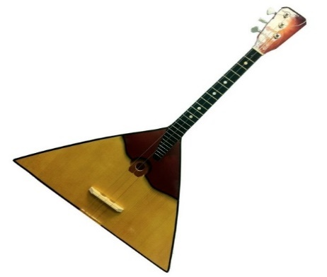
1.3. Появление балалайки
С исчезновением домры народу по-прежнему нужен был инструмент, со звонким, подзадоривающим к пляске четким звучанием. Возник новый вариант домры – балалайка, простая в изготовлении, сделанная самодельным способом.
В 1688 году появляются первые упоминания о балалайках. Задорный тембр сразу привлек внимание высшей знати. Петр I, Екатерина II, Павел I – русские императоры и их окружение веселились под звук инструмента.
Слово «балалайка» имеет славянские корни c двумя основами. «Бал» - означает «разговаривать» («балаболка», «балакать», «балабонить», «баламут», «балагур» и т.д.) и несла в себе оттенок безобидного времяпрепровождения. А «лайка» в русской народной речи означает «ворчун», «брюзга». Название инструмента типично народное. Суть балалайки – инструмента легкого, забавного, не очень в те времена серьезного.
Струнные щипковые инструменты, напоминающие балалайку, были у разных народов. Многие имели треугольную форму, две, три струны и самое главное, играли на них пальцами, типично балалаечным бряцанием. Легкие, красивые на потеху народу, первые русские балалайки имели треугольную форму, а корпус изготавливался из тыквы.
Важно, что балалайка оказалась простой для изготовления и для освоения инструмента. В XVIII столетии она завоевывает популярность по всей стране. Смастерить балалайку можно было из любых подручных средств. Форма балалайки была совсем не такой, какой мы их знаем сейчас. Размеры инструментов нередко были таковы, что их надо было держать на перевязи: ширина – около 30,5 см, длина –приблизительно 46 см, а гриф превышал длину корпуса и достигал более полутора метров длины! В XVIII веке и первой половине XIX века происходит превращение русского инструмента XVI-XVII веков – домры – в балалайку.
По мере ослабления действия царского указа, балалайка постепенно из любительского инструмента превращается в профессиональный. В XVIII веке изготавливают балалайки, как самодельным путем, так и профессиональными мастерами.
На самодельной балалайке играл композитор, скрипач XVIII столетия Иван Евстафьевич Хандошкин (1747-1804). Корпус его балалайки был сделан из тыквы, внутри он был проклеен порошком битого хрусталя, что создавало особую звонкость, «серебристость» звука.
Балалайка становится любимейшим инструментом крестьян, ремесленников, ярмарочных балаганщиков, бродячих лапотников, кучеров, лакеев. Она звучала во время забав и развлечений.
Балалайка стала музыкальным символом России, народным, т.к. в его звучании слышалась сама русская душа-разудалая, неуемная, печальная и задумчивая. Всего три струны, а за душу берет так, что не задумываясь хотелось пуститься в пляс. Даже грустные мелодии звучали на ней не так печально. Забавное название инструмента говорило о веселом характере (балаболить, тараторить, балагурить). Звучал инструмент мягко, не очень громко. Тембр был нежный, теплый, трепетный. В 19 веке балалайка становится народным музыкальным инструментом, но конструкция ее была еще не совершенна.

1.4. В.В. Андреев – «отец» русской балалайки
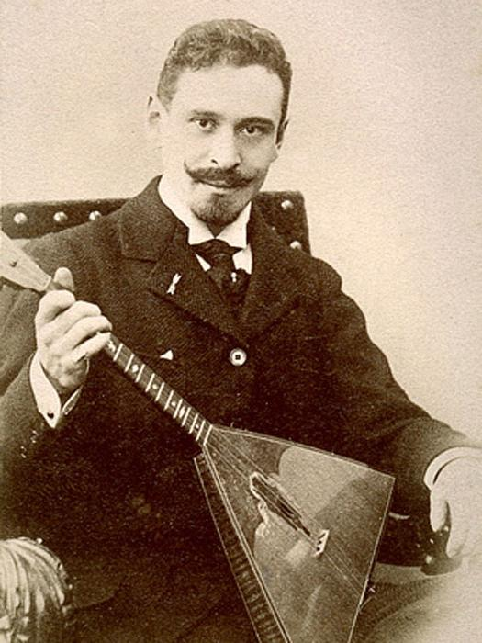
Неизвестно как бы сложилась судьба балалайки, не окажись на ее пути Василия Васильевича Андреева – русского дворянина, пропагандиста народных инструментов, основателя первого русского народного оркестра, публициста, балалаечника-виртуоза, дирижера, композитора.
Вот так описывает сам В.В. Андреев свою первую встречу с балалайкой: «Был тихий июньский вечер. Игрок наигрывал плясовую песню, вначале в медленном темпе, а потом всё быстрее и быстрее. Звуки разгорались. Мелодия лилась, подталкивая к пляске. Я сорвался с места и побежал, откуда неслись звуки. Передо мной сидел мой работник - крестьянин Антип, и играл на... балалайке! Я был поражён оригинальностью приёма игры, и никак не мог постичь, как такой убогий, несовершенный инструмент, только с тремя струнами, может давать столько звуков!» Андреев быстро освоил балалайку Антипа. Вскоре у него появилась и собственная балалайка, такая же примитивная. Но возникла мысль усовершенствовать ее.
С этого момента началась новая история инструмента. Молодой Андреев сделал расчет чертежа, собрав целую коллекцию балалаек из разных областей России. Были они с треугольным и овальным кузовом, с двумя струнами и четырьмя. Андреев проделал огромную работу, и сделал вывод: Инструмент должен иметь три струны и треугольный кузов.
Собрав чертежи в начале 80-х годов XIX столетия, Андреев отправился к петербургскому скрипичному мастеру В.В. Иванову, известному мастеру смычков и починкой старинных инструментов, с просьбой сделать по его указаниям из лучших сортов дерева балалайку. Звучание нового инструмента оказалось превосходным. Первый же сольный концерт молодого Андреева имел успех. Андреев точно сформулировал свою цель: распространить усовершенствованную балалайку по всей России, сделав ее любимым инструментом.
Для этого он создал книгу «Школа игры на балалайке», образцовый оркестр. Но нужны были разные по своим возможностям инструменты. Их, по просьбе Андреева, стали изготавливать Ф. Пасербский и С. Налимов. Они усовершенствовали инструменты. Форма стала треугольной, а корпус из дерева, укоротили гриф, вставили металлические порожки, изменили резонаторное отверстие, добавили колки и установили постоянный строй. Сегодня мы привыкли видеть балалайку именно такой. Талантливого музыканта стали называть «отцом балалайки».
По заказу Андреева сконструировали семейство инструментов: балалайка дисконт, альт, секунда, бас, контрабас (балалайка увеличенных размеров). Все они имеют три струны и квартовый строй. В 1887 г. такие инструменты стали основными в составе музыкального ансамбля Василием Андреевым.
После таких преобразований Андреев приступил к созданию ансамбля балалаечников из восьми человек, потом балалаечного ансамбля из четырнадцати человек. Триумфом стало появление 20 марта 1888 года национального оркестра русских народных инструментов.
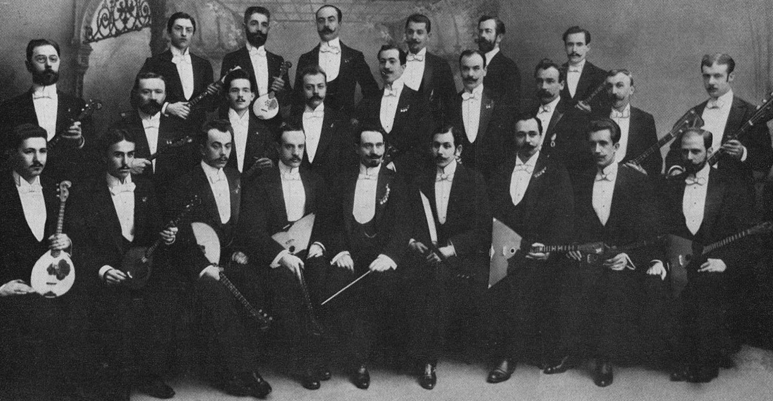
Андреев считал, что нужны ещё и усовершенствования. Он привлек к этому делу хорошего музыкального мастера – столяра-краснодеревщика Семёна Ивановича Налимова, который прослужил у Андреева 26 лет.
В 1892 году, во время гастролей во Франции Андрееву было пожаловано звание академика Французской академии «за введение нового элемента в музыку». Так Василий Андреев стал академиком в 31 год. О нем заговорили в кругу музыкантов, писателей, художников, артистов. Его ансамбль стали приглашать на самые почетные сцены России и Европы.

1.5. Балалайка сегодня
Сегодня балалайка – признанный концертный сольный и оркестровый инструмент. Самой старой балалайке, которая сохранилась до наших дней – 120 лет. Этот экспонат находится в музее в Ульяновске.
Гордостью нашей страны стали оркестр имени В.В Андреева в Санкт-Петербурге, Национальный академический оркестр народных инструментов России имени Н.П. Осипова, оркестр телерадиокомпании «Останкино» в Москве. Всему миру известны последователи В.В. Андреева балалаечники-виртуозы. В.Б. Болдырев, М.Ф. Рожков, В.Н. Конов. Для балалайки и оркестров пишут композиторы –С.Н. Василенко, Н.П. Будашкин, В.Н. Городовская и многие другие. Русские народные инструменты можно услышать во Франции, Северной Америке, Финляндии, Латвии, Японии.

Глава 2. Работа с учащимися.
Изучив историю жизни русских людей, можно перейти к изучению русского музыкального инструмента-балалайка.

2.1. Анкетирование.

Чтобы понять, знают ли мои ученики историю о происхождении русских музыкальных инструментах, я составила анкету и предложила её ребятам. (Приложение №1). Полученные результаты обобщила. (Приложение №2).
Большинство ребят знают, что есть такой инструмент и этот задорный инструмент может поднять настроение, но ребята не совсем владеют историческими сведениями об этом инструменте.

2.2. Наблюдения.
После проведения анкетирования провела работу с учащимися о знании русского народного инструмента балалайка.
Цель: Узнать и познакомиться с русским народным инструментом – балалайка. Для этого мы слушали записи игры на домре и балалайке, и выступления детей. (Приложение №4).
В результате пришли к выводу, что этот инструмент достаточно интересен и имеет свои исторические корни. История появления балалайки описана в теоретической части работы.

2.3. Игра.
Познакомившись с историей балалайки, мы с ребятами пришли к выводу, что можно создать игру, не выходя из кабинета. «Балалайка, пой, звени!».
Цель: Развить и укрепить интерес к русским народным инструментам. Вместе придумали игру, сделали игровые карты.
Игра состоит в следующем: выигрывает тот, кто быстрее соберет игровой материал по заданным темам. (Приложение№3).
Кроме игры, было организовано выступление учащихся и преподавателей школы искусств №4, чтобы познакомить ребят с русскими инструментами: баян, домра, балалайка.
Цель: поделиться своими впечатлениями и знаниями об истории балалайки. (Приложение№5).
Концертное выступление прошло интересно. Были дискуссии.
Пришли к выводу, что выступление всем понравилось. Созданную игру провели после концерта. Игра прошла оживленно. Это закрепило знание о русских народных инструментах и создало позитивное настроение.

Заключение
В заключение хочу сказать, что балалайка сегодня ассоциируется с Россией, с ее историей и культурой. Этот инструмент считается исконно русским.
В Детской школе искусств №4, где звучит живая музыка можно прикоснуться к настоящим старинным инструментам.
Изучив историю народных инструментов, дети поняли, что надо беречь и сохранять свои русские традиции.
Деятельность дворянина, основателя первого русского народного оркестра, В.В. Андреева явилась поворотным моментом в возрождении балалайки. Сегодня «балалайка» - концертный, сольный и оркестровый инструмент. Изучение истории культурного наследия нашего отечества позволило расширить кругозор детей, и подтолкнуть к изучению нового материала.
Инструмент балалайка является русским инструментом.
Мы с ребятами узнали, увидели и поделились наблюдениями.
Работа по изучению этого материала сблизила меня с ребятами, ребята научились искать информацию.
В заключение этой работы хочу сказать, что будущее русских народных инструментов зависит от того, как мы будем подходить к созданию и изучению народной музыки. Я верю, что интерес к русской музыке и русским народным инструментам не угаснет никогда.
Балалайка - красивый, выразительный и необычный музыкальный инструмент. У иностранцев балалайка является символом России, олицетворением русской культуры. Этот инструмент раскрывает всю глубину русской души в игре, в стихах, в частушках, в прибаутках…
В истории балалайки были взлёты и падения. Но инструмент живёт. Его любят, народ наслаждается его звучанием.
Библиография

- Андреев В.В. «Материалы и документы». М., «Музыка», 1986 г.
- Баранов Ю. «Подвижник музыки народной». М., «Московский рабочий», 1988 г.
- Васильев Ю., Широков А. «Рассказы о русских народных инструментах». М., «Советский композитор», 1976 г.
- Имханицкий М.И. «История исполнительства на русских народных инструментах». М., изд-во РАМ им. Гнесиных, 2002 г.
- Пересада А. «Андреев, Шаляпин и балалайка». Краснодар, изд-во «Эоловы струны», 2001 г.

Приложение 1.
Анкета
Страницы истории
русского народного инструмента балалайка

1. Видел ли ты инструмент балалайку?
□ Да □ Нет □ Не знаю
2. Слышал ли ты живое звучание инструмента балалайка?
□ Да □ Нет □ Не знаю
3. Умеешь ли ты играть на каком-либо народном инструменте?
□ Да □ Нет □ Не знаю
4. На балалайке 4 струны?
□ Да □ Нет □ Не знаю
5. Знаешь, у какого народа балалайка является народным инструментом?
□ Да □ Нет □ Не знаю
6. Знаком ли ты с историей появления балалайки?
□ Да □ Нет □ Не знаю
7. Влияет музыка на настроение человека?
□ Да □ Нет □ Не знаю

Приложение №2.
Результаты анкетирования
Страницы истории
русского народного инструмента
балалайка
Вопрос | Да | Нет | Не знаю
1. Видел ли ты инструмент балалайку? | 19 | 4 | -
2. Слышал ли ты живое звучание инструмента балалайка? | 13 | 8 | 2
3. Умеешь ли ты играть на каком-либо народном инструменте? | 10 | 11 | 2
4. На балалайке 4 струны? | 10 | 5 | 8
5. Знаешь, у какого народа балалайка является народным инструментом? | 8 | 8 | 7
6. Знаком ли ты с историей появления балалайки? | 7 | 15 | 1
7. Влияет музыка на настроение человека? | 19 | 1 | 3

Выводы:

Все учащиеся знают, как выглядит балалайка. Практически все ученики согласны, что музыка благотворно воздействует на человека.
Приложение №3.
Игра
Гусли Рожки
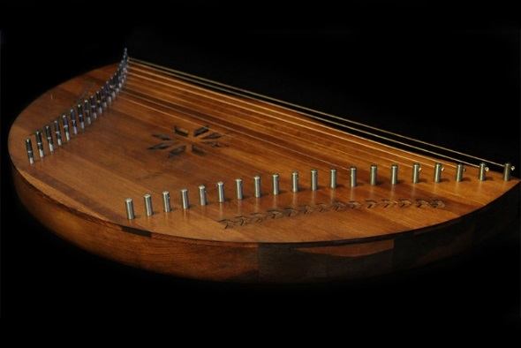
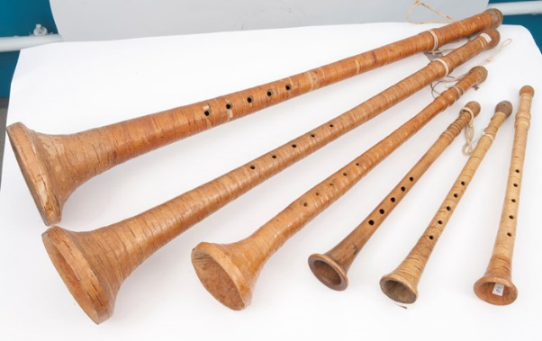

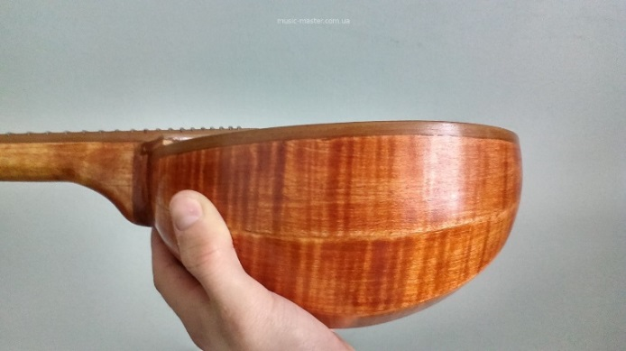
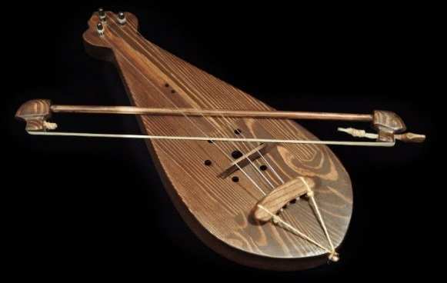
Гудок Домра пикколо

Ложки с бубенцами
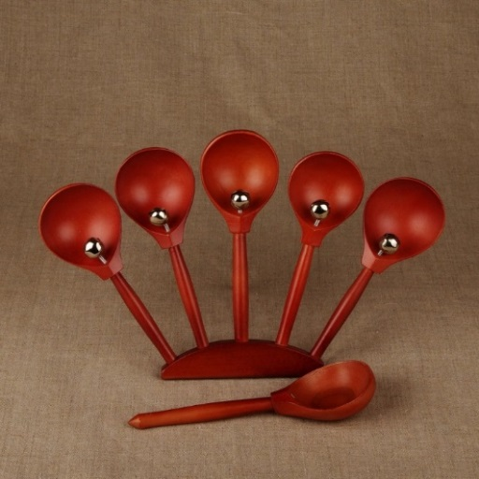
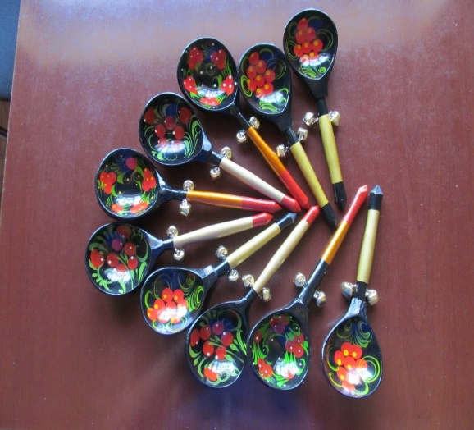

Домры малая, альтовая, басовая
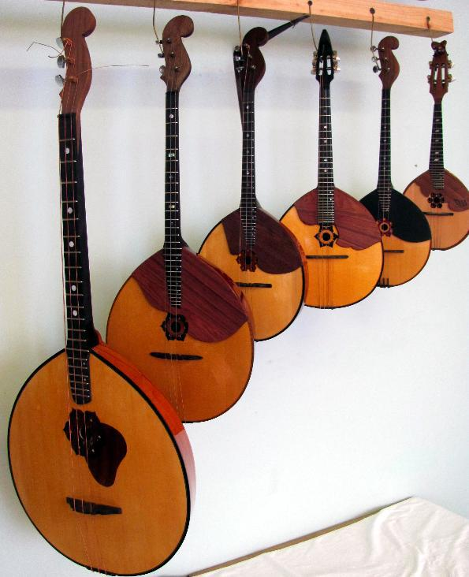

Балалайка
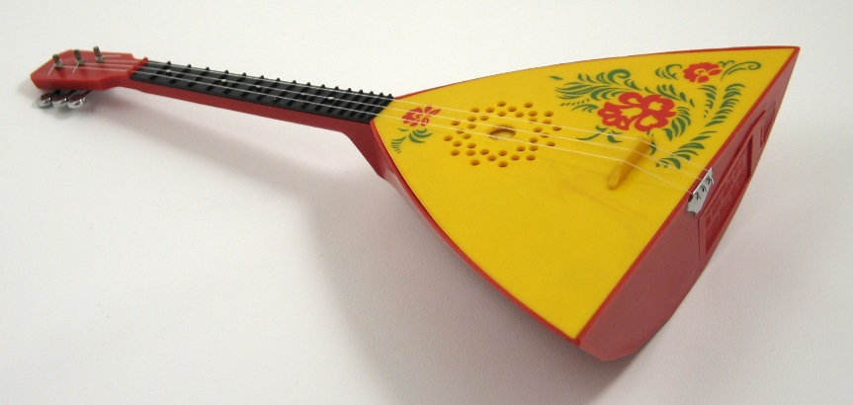

Семейство балалаек - пикколо, дискант, прима, секунда, альт, бас, контрабас.
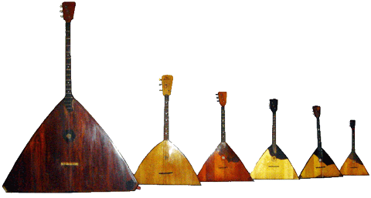

Приложение№4
Посещение школы искусств №4

